PERANCANGAN ANIMASI PENDEK SEBAGAI KAMPANYE MENEBAR HARAPAN DITENGAH WABAH COVID-19

Afdal Anas

Mahasiswa
Pascasarjana ISI Yogyakarta
anasafdhaldkv@gmail.com

ABSTRAK
Perancangan ini bertujuan untuk membuat Animasi pendek sebagai media kampanye penebar asa ditengah pandemi Covid-19. Penulis mengangkat tema ini karena Penulis melihat bahwa, sudah mulai banyak masyarakat khususnya masyarakat Makassar yang mulai acuh terhadap pandemi ini. Kampanye penebar asa seperti ini penulis anggap penting, dikarenakan penulis berpendapat bahwa pembiaran terhadap pandemi seperti ini adalah sesuatu yang tidak boleh dibiarkan, hal ini dikarenakan dengan adanya pembiaran seperti ini maka peluang untuk bertambahnya kasus pandemi Covid - 19 akan semakin bertambah. Penulis pun kemudian berusaha menghadirkan perancangan ini untuk menebar asa dan memberi harapan kepada masyarakat yang sudah mulai acuh terhadap pandemi Covid-19 ini. Dengan pembuatan Animasi pendek ini, Penulis berusaha menyentuh sisi psikologis masyarakat Indonesia pada umumnya dan masyarakat kota Makassar pada khususnya untuk mulai peduli dan tidak acuh terhadap pandemi Covid-19 ini.
Kata kunci: Animasi pendek, Penebar asa, Covid-19.
ABSTRAK
This design aims to make animated short as a media for a campaign to spread hope in the midst of the Covid-19 pandemic. The author takes this theme because the author sees that many people have started to ignore this pandemic. A campaign of dissemination like this the writer considers important, because the author believes that ignoring a pandemic like this is something that should not be allowed, this is because with this kind of omission, the opportunity for an increase in cases of the Covid-19 pandemic will increase. The author then tried to present this design to spread hope and give hope to people who have begun to ignore the Covid-19 pandemic. By making this animated short, the author tries to touch the psychological side of the Indonesian people in general and the people of Makassar city in particular to start caring about and not being indifferent to this Covid-19 pandemic.
Keywords: Keywords: Animated short, Spreader, Covid-19.

- PENDAHULUAN

Update penderita Covid 19 sampai saat ini sudah mencapai lebih dari 300.000 orang (Kompas 18 Oktober 2020). Berbagai dampak telah dialami oleh masyarakat Indonesia khususnya secara lebih spesifik di wilayah kota Makassar, beberapa kali Makassar pernah menjadi urutan kedua dalam jumlah penderita Covid terbanyak. Terkhusus di dampak ekonomi masyarakat Makassar mengalami kemerosotan yang cukup signifikan, terhitung ada sebanyak 14.000 orang di Sulawesi Selatan yang kehilangan pekerjaan-nya akibat pandemi ini (harian Republika 13 mei 2020). Kemudian dampak lainnya terdapat pada semakin meroketnya harga bahan pokok di pasar Makassar akibat diberlakukannya PSBB (Pembatasan Sosial berskala Besar) di seluruh wilayah Makassar (Suara.Com 29 April 2020).
Melihat berbagai dampak yang telah disebutkan ada beberapa orang yang kemudian membentuk opini mereka sendiri tentang pandemi ini, yang memberi dampak pada penanganan pandemi ini, terbukti dari data yang kemudian dirilis BPS yang menyatakan bahwa sebanyak 17 % masyarakat Indonesia beranggapan bahwa mereka kebal terhadap virus ini (CNBC Indonesia 30 September 2020). Kemudian terkhusus diwilayah Makassar ada beberapa kejadian yang mengindikasikan bahwa, ada beberapa orang yang tak peduli dengan virus ini, hal ini dapat dilihat dari masih ramai nya jalur Carfreeday diwilayah pantai losari pada hari sabtu dan minggu (tribunnews 5 April 2020), kejadian lain diwilayah kota Makassar adalah peristiwa dibawa kaburnya pasien Covid – 19 oleh keluarga pasien dari rumah sakit untuk kemudian mereka urus sendiri jenazahnya (Sulsel.suara.com), selain itu ada beberapa komplek diwilayah Makassar yang kemudian menolak untuk Rapid test dan Swab test secara keseluruhan di komplek mereka (News.detik 9 juni 2020).
Melihat beberapa kejadian yang telah disebutkan, penulis mengetahui bahwa semakin bertambahnya pasien Covid-19 bukan disebabkan oleh kesalahan Pemerintah saja tapi juga dari masyarakat sendiri, termasuk mungkin diantaranya adalah penulis sendiri. padahal jika kemudian penulis tarik permasalahan ini kehal yang lebih positif, ada beberapa orang yang bisa menemukan hal positif dan mengambil manfaat dari pandemi ini, saya ambil contoh di daerah saya sendiri ada seorang penjual coto Makassar yang karena jualannya menurun akibat pandemi ini, dia kemudian menjual bumbu jadi (bumbu instan) di platform online, hasilnya jualan-nya mengalami peningkatan bahkan jauh lebih banyak dari penjualan-nya di masa normal.
Masa pendemi ini juga kemudian telah memunculkan beberapa kreatifitas baru yang melahirkan inovasi yang memberi dampak postif bagi kehidupan mereka sendiri, olehnya itu mengingat betapa banyaknya orang yang mampu menciptakan kreatifitas baru ditengah keterbatasan gerak karena Covid ini, maka diperlukanlah kampanye menebar asa untuk menyampaikan pesan – pesan positif ini kepada masyarakat Makassar yang sampai sekarang sudah agak tak peduli pada virus ini, pesan – pesan positif itu diharapkan mampu memantik sikap masyarakat yang awalnya tak peduli menjadi peduli yang kemudian juga mampu melahirkan kreatifitas baru. Pesan – pesan tersebut akan disampaikan melalui kampanye menebar asa di tengah pandemi covid – 19 ini.
Kampanye penebar asa diperlukan untuk menciptakan rasa percaya masyarakat untuk terus berjuang meninggalkan sikap acuh mereka terhadap pandemi yang sudah berlangsung cukup lama ini.

- METODE PERANCANGAN
- Metode Perancangan
Dalam melakukan sebuah perancangan atau penelitian, metode adalah langkah awal yang harus dipakai umtuk memperoleh data yang konkret. Metode penelitian yang akan dipakai dalam perancangan ini adalah metode penelitian kualitatif. Metode penelitian kualitatif menurut Djam‟an bahwa, penelitian kualitatif adalah penelitian yang menekankan pada quality atau hal yang terpenting dari sifat suatu barang/jasa. Sedangkan menurut Imam Gunawan penelitian kualitatif adalah penelitian yang tidak dimulai dari teori yang telah dipersiapkan sebelumnya, tetapi dimulai dari lapangan berdasarkan lingkungan alami.
Metode perancangan yang akan dipakai dalam perancangan ini adalah metode perancangan Design Thinking. Metode ini dikenal sebagai suatu proses berpikir komprehensif yang berkonsentrasi untuk menciptakan solusi yang diawali dengan proses empati terhadap suatu kebutuhan tertentu yang berpusat pada manusia (human centered) menuju suatu inovasi berkelanjutan berdasarkan kebutuhan penggunanya. Pada awalnya metode Design Thinking hanya memiliki 3 tahapan, yang terdiri dari Inspiration,Ideation, dan Implementation, namun dalam perkembangan nya, metode ini berkembang menjadi 5 tahapan. Namun dalam proses merancang Penulis hanya memakai 4 tahapan dalam perancangan ini, 4 tahapan ini adalah gabungan dari 3 tahapan awal dan 5 tahapan yang dikembangkan. 4 Tahapan tersebut adalah tahapan yang penulis anggap cocok untuk perancangan ini. 4 Tahapan tersebut adalah Emphatize, Define, Idea, dan Implementation.
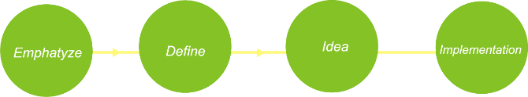

Gambar 1 Metode perancangan yang dikembangkan penulis
- Emphatyze
Saat memulai penelitian dalam perancangan ini, penulis melakukan riset melalui proses empati, proses empati dilakukan untuk memperoleh data apa yang dipikirkan, apa yang dirasakan oleh orang – orang terhadap pandemi Covid – 19 ini. Proses mendapatkan data tersebut penulis bagi menjadi 2 tahapan yaitu :
- Observasi
Observasi adalah proses untuk mendapatkan data yang dilakukan melalui pengamatan secara langsung, menurut (adler, 1987) menyebutkan bahwa observasi merupakan salah satu dasar fundamental dari semua metode pengumpulan data dalam penelitian kualitatif. Sementara Hadi (1986: 32) mengartikan observasi sebagai proses komplek, tersusun dari berbagai proses biologis dan psikologis melibatkan pengamatan, persepsi, dan ingatan. Proses observasi yang penulis lakukan yaitu dengan mengamati secara langsung bagaimana sikap warga Makassar terhadap pandemi Covid – 19 ini, selain itu penulis juka akan melakukan observasi dengan mengkaji beberapa sumber data berita tentang Covid – 19 yang selalu menghiasi media – media di Indonesia.

- Wawancara
Wawancara adalah salah satu tekhnik yang dipakai dalam mengumpulkan data, dengan mengajukan beberapa pertanyaan berkaitan dengan penelitian/perancangan. Wawancara yang akan dilakukan penulis, adalah wawancara dengan para pelaku usaha yang mengalami dampak paling besar dalam perancangan ini.
- Define
Pada tahap Define data yang didapatkan penulis, kemudian diolah oleh penulis untuk menetapkan apa yang ingin dicapai dalam perancangan ini pada tahap ini penulis melakukan proses Mind maping untuk menetapkan tujuan akhir dari perancangan ini. Dari pengolahan data melalui Mind maping tersebut, penulis dapatkan beberapa masalah diantaranya seperti banyaknya masyarakat yang mulai acuh dan menyerah terhadap pandemi ini. Data itu kemudian penulis carikan solusinya melalui perancangan ini dengan menggunakan Mind Maping.

- Ideation
Tahap ini adalah tahap penentuan ide, ditahap ini penulis kemudian menentukan strategi komunikasi apa yang akan dipakai dalam parancangan ini. Berikut adalah tahapan dalam proses penentuan ide.

- Menentukan media penyampai pesan

Telah diketahui sebelumnya bahwa, tujuan dari perancangan ini adalah untuk membuat kampanye penebar asa ditengah pandemi Covid – 19. Ada banyak media penyampai pesan yang bisa dipakai dalam perancangan ini. namun demikian penulis lebih memilih animasi sebagai media penyampai pesan dalam perancangan ini. Berdasarkan data BPS pada tahun 2019 penggunaan internet di Indonesia dari tahun ke tahun menglami peningkatan, itu artinya hampir sebagian masyarakat Indonesia menghabiskan waktunya didepan layar Smartphone, penulis menganggap bahwa animasi adalah media yang dapat menarik perhatikan target audiens, ketika target audiens sedang berada didepan layar Smartphone, hal itulah yang kemudian mendorong penulis menjadikan animasi sebagai media penyampai pesan dalam perancangan ini.

- Menentukan Konsep Desain

Dalam menetukan Konsep desain penulis memperhatikan data yang telah didapat dari proses sebelumnya yaitu tahap Emphatize dan tahap Define, dari kajian – kajian data tersebut akan ditentukan konsep desain dari apa yang ingin dicapai dalam perancangan ini. Penulis pun kemudian menentukan Konsep desain atau ide besar dalam perancangan ini, ide besar dalam perancangan ini mewakili apa yang ingin dicapai dari perancangan ini, ide besar yang penulis tentukan akan menjadi kerangka dari perancangan ini. Ide besar dalam perancangan ini adalah bagaimana memberi kesadaran kepada khalayak Makassar untuk terus berjuang melawan pandemi Covid 19 ini. Untuk memberi kesadaran pada masyararakat Makkassar penulis tentu paham bahwa animasi yang akan dibuat harus menjadi animasi yang terkesan tidak menggurui meskipun ada unsur persuasive didalamnya, Olehnya media animasi pun akan dibuat sedekat mungkin dengan kehidupan masyarakat Makassar, dengan mengangkat tema atau topik yang memang lekat dengan kehidupan masyarakat selama pandemi Covid 19 ini, Dari beberpa penjelasan tersebut maka terpilihlah 2 sub kata yang menjadi konsep desain dan menjadi landasan dalam perancangan karya animasi ini, 2 sub kata tersebut adalah ‘Menggapai Asa’.Pemilihan 2 sub kata tersebut dipilih lantaran 2 sub kata tersebut adalah bentuk reprsentatif dari apa yang akan dicapai dari perancangan ini.

- Menentukan Strategi Komunikasi.

Strategi komunikasi disini akan menggunakan gaya penceritaan storytelling. Pemilihan gaya penceritaan seperti ini dimaksudkan agar pesan yang disampaikan, bisa tersampaikan dengan baik, dan tidak terjadi pemahaman interpretasi yang berbeda dari target audiens yang dituju. Karena berdasarkan pada pengamatan penulis, ada beberapa animasi ketika diproduksi dan sampai ke target audiens, maka akan timbul beberapa pemahaman interpretasi yang berbeda. Penulis tidak ingin perancangan ini menimbulkan interpretasi yang berbeda dari target audiens. Perancangan ini penulis harapkan mampu menimbulkan pemahaman interpretasi yang sama ketika sampai ke target audiens. Hal ini dilakukan penulis agar tujuan dari perancangan ini dapat tercapai dengan baik

- Implementation

Tahap ini adalah tahap yang bersifat tekhnikal, dimana dalam tahap ini penulis melakukan proses kerja perancangan berdasar dari beberapa konsep yang telah penulis jabarkan, dalam perancangan ini penulis melakukan 3d modeling, riging sampai tahap animasi karakter dengan memakai aplikasi gratis buatan Belanda yaitu blender. Aplikasi lain yang penulis gunakan adalah aplikasi yang penulis pakai untuk menggabungkan seluruh scene yang telah dibuat di blender, yaitu Adobe Premiere. Tahap ini akan dijelaskan lebih rinci dibagian hasil dan pembahasan.

- HASIL DAN PEMBAHASAN

- PRA PRODUKSI

- Konsep Desain

Konsep desain yang digunakan dalam perancangan animasi sebagai media kampanye penebar asa adalah konsep desain yang menjadi inti utama atau fokus utama dalam perancangan ini, fokus utama dalam perancangan ini adalah bagaimana memberi kesadaran kepada khalayak Makassar untuk terus berjuang melawan pandemi Covid 19 ini. Untuk memberi kesadaran pada masyararakat Makkassar penulis tentu paham bahwa animasi yang akan dibuat harus menjadi animasi yang terkesan tidak menggurui meskipun ada unsur persuasive didalamnya, Olehnya media animasi pun akan dibuat sedekat mungkin dengan kehidupan masyarakat Makassar, dengan mengangkat tema atau topik yang memang lekat dengan kehidupan masyarakat selama pandemi Covid 19 ini, Dari beberpa penjelasan tersebut maka terpilihlah 2 sub kata yang menjadi konsep desain dan menjadi landasan dalam perancangan karya animasi ini, 2 sub kata tersebut adalah ‘Menggapai Asa’.Pemilihan 2 sub kata tersebut dipilih lantaran 2 sub kata tersebut adalah bentuk reprsentatif dari apa yang akan dicapai dari perancangan ini.

- Strategi Komunikasi

Strategi komunikasi disini akan menggunakan gaya penceritaan storytelling. Pemilihan gaya penceritaan seperti ini dimaksudkan agar pesan yang disampaikan, bisa tersampaikan dengan baik, dan tidak terjadi pemahaman interpretasi yang berbeda dari target audiens yang dituju. Karena berdasarkan pada pengamatan penulis, ada beberapa animasi ketika diproduksi dan sampai ke target audiens, maka akan timbul beberapa pemahaman interpretasi yang berbeda. Penulis tidak ingin perancangan ini menimbulkan interpretasi yang berbeda dari target audiens. Perancangan ini penulis harapkan mampu menimbulkan pemahaman interpretasi yang sama ketika sampai ke target audiens. Hal ini dilakukan penulis agar tujuan dari perancangan ini dapat tercapai dengan baik. Strategi Komunikasi inilah juga yang menjadi dasar penentuan konsep cerita dari perancangan ini.

- Konsep cerita

Penulis membagi konsep cerita dari perancangan ini kedalam 3 tahap pembagian 3 tahap ini dilakukan untuk mewujudkan Konsep desain yang telah penulis tentukan yaitu, “Menggapai Asa” ke 3 tahap itu penulis yakini mampu mewakili dari Konsep desain yang telah dipilih, ke 3 Tahap tersebut adalah;

- Tahap masa normal
Tahap masa normal adalah tahap saat kondisi dunia masih dalam keadaan normal, penulis masukkan tahap ini sebagai pembeda dengan masa virus pandemi Covid 19 melanda, dimana di masa ini segala kehidupan berjalan normal tidak seperti di masa pandemi.

- Tahap pandemi Covid 19 (masa putus asa)
Tahap ini adalah tahap dimana segala aktifitas berubah, pembatasan jarak terjadi dimana – mana. Di tahap ini adalah tahap putus asa, banyak warga Makassar yang kemudian mulai acuh terhadap pandemi ini. Penulis menghadirkan tahap ini agar cerita yang tersaji dalam animasi yang dirancang terasa lebih dekat dengan kehidupan masyarakat Makassar, agar point klimaks dari cerita ini terkesan tidak menggurui, meskipun terdapat unsur persuasive didalamnya.

- Tahap pandemi Covid 19 (masa bangkit)

Tahap ini adalah tahap cerita klimaks dari perancangan animasi ini. Meski di tahap ini pandemi Covid 19 masih terjadi, tetapi penulis kemudian mengangkat cerita tentang harapan – harapan yang ada di masa pandemi, tentang orang-orang yang terus berjuang melawan pandemi ini, di tahap inilah unsur persuasive itu ditekankan tetapi tetap tidak bersifat menggurui. Unsur persuasive yang ada didalamnya diperlihatkan melalui harapan – harapan yang ada dalam tahap ini, target audience diajak oleh penulis untuk merenung dari apa yang telah ditampilkan dalam animasi ini.

- Sasaran Target Audiens secara spesifik
Sasaran perancangan ditujukan untuk kalangan anak-anak. Berikut karakteristik target audiens:
- Secara Geografis
Berdasarkan dari wilayah maka target audiens akan berfokus kepada wilayah Makassar
- Secara Demografis
  - Berdasarkan umur
Target audiens berdasarkan umur yang akan dituju oleh perancangan ini adalah dari kisaran usia 17 keatas,
- Berdasarkan pekerjaan
Telah diketahui bahwa target audiens berdasarkan umur dari perancangan ini adalah dari kisaran usia 17 tahun keatas jadi olehnya itu maka diputuskan bahwa target audiens berdasarkan pekerjaan akan lebih terfokus kepada kalangan-kalangan yang merasakan efek dari pandemi ini yaitu mereka parea pelaku usaha kecil.

- Secara Psikografis
Secara psikografis Perancangan ini akan memfokuskan diri untuk memberikan kesadaran – kesadaran emosional untuk terus berjuang bagi mereka yang mengalami dampak dari pandemi ini yaitu para pelaku usaha kecil.

- Tahap Produksi (Tahap Proses Kreatif)

- Konsep Desain Karakter
Penulis membuat desain karakter dengan memperhatikan target audiens yang akan dituju, dengan memperhatikan hal tersebut diperoleh 3 karakter sebagai berikut :

- Desain karakter masyarakat biasa.
Desain karakter masyarakat biasa penulis hadirkan untuk memberi pesan komunikasi bahwa pandemi ini memiliki dampak tidak hanya pada pelaku usaha tetapi juga pada masyarakat biasa, dari yang penulis temukan di lapangan bahwa kebanyakan masyarakat Makassar merasa tersiksa dengan diperlakukannya sistem PSBB beberapa waktu yang lalu di Makassar, selain itu juga ada beberapa pandangan yang ditemukan di internet dan kemudian mempengaruhi pemikiran masyarakat Makassar dari yang awalnya peduli pada pandemi ini menjadi kemudian acuh dan tak peduli pada pandemi ini. Pandangan itu yang kemudian menjadi sifat dasar dalam desain karakter masyarakat biasa ini. Selain itu busana yang dikenakan dalam desain karakter ini didasarkan pada pengalaman penulis mengamati kultur busana masyarakat Makassar, yaitu dalam pengamatan penulis didapatkan bahwa kebanyakan atau sebagian warga Makassar menggunakan jaket hoodie atau pun jaket biasa Ketika bepergian diluar rumah.
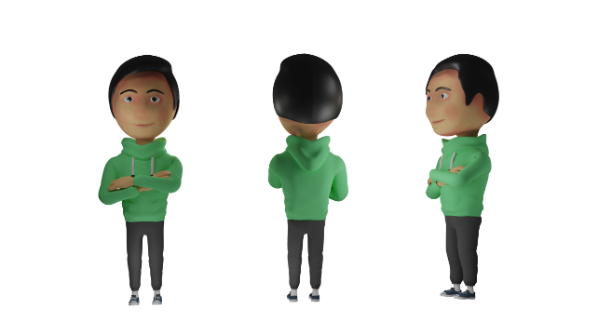

Gambar 2. Desain Karakter masyarakat biasa
- Desain Karakter Pelaku Usaha
Desain Karakter pelaku usaha dibuat sebagai representative dari bidang yang paling mengalami dampak dari pandemi ini yaitu para pelaku usaha kecil. Bentuk busana disesuaikan berdasarkan dari target audiens yang dituju, Songkok pamiring/Songkok reca’ yang dipakai disini adalah topi atau penutup kepala khas tradisional dari lelaki bugis dan Makassar.
Pemilihan Songkok Pamiring atau Songkok Reca’ dikarenakan, saya meyakini bahwa yang paling bisa mewakili identitas orang bugis dan Makassar adalah Songkok Pamiring atau Songkok reca’, karena jika ditarik dari beberapa trend busana pada beberapa pementasan film dan animasi yang membahas tentang Makassar, maka yang sering menjadi penguat identitas kelokalan adalah Songkok pamiring/Songkok reca’. Pemakaian Songkok pamiring/Songkok reca’ sebagai penguat identitas kelokalan dapat dilihat dalam beberapa film di Indonesia yang membahas tentang makassar, seperti Badik Titipan ayah dan di film Athirah.
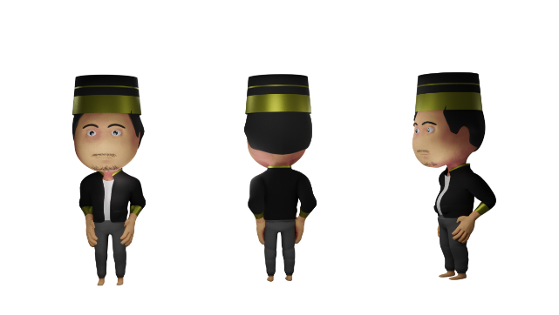

Gambar 3. Desain Karakter pelaku usaha

- Desain Karakter Petugas Kesehatan

Desain Karakter petugas Kesehatan dibuat sesuai dengan apa yang telah dilihat selama ini, yaitu dengan menggunakan seragam apd lengkap, petugas Kesehatan dihadirkan dalam perancangan ini, sebagai bentuk dari adanya harapan, hal ini kemudian sejalan dengan konsep desain atau ide besar dari perancangan ini yaitu menggapai asa, dimana dihadirkannya petugas Kesehatan ini sebagai oase di tengah hilangnya harapan terhadap pandemi ini dalam diri orang – orang Makassar.
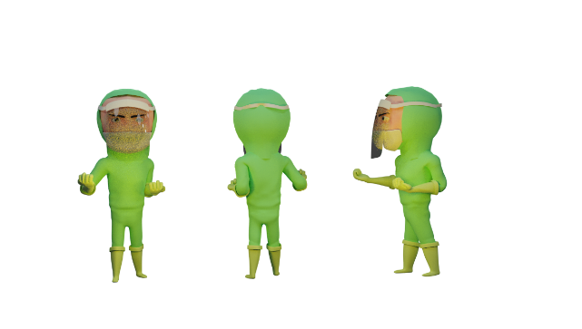

Gambar 4. Desain Karakter Petugas Kesehatan

- Konsep desain set lokasi
Konsep desain set lokasi, penulis hadirkan berdasarkan set lokasi yang ada di Makassar, hal ini sejalan dengan target audiens yang penulis telah tentukan yaitu warga Makassar. Berikut adalah penjelasan mengenai set lokasi yang ada dalam perancangan ini.

- Konsep Desain set lokasi Pantai Losari
Sejak dari dulu Pantai Losari adalah landmark Makassar, Pantai losari adalah tempat paling ikonik dan paling memorable bagi warga Makassar, bahkan tidak hanya warga Makassar tapi tempat ini juga tempat paling sering dikunjungi oleh orang luar Makassar, Pantai losari dihadirkan dalam perancangan ini sebagai wujud agar perancangan ini terasa dekat dengan kehidupan warga Makassar sehingga secara tidak langsung Ketika target audiens menonton perancangan animasi ini mereka akan langsung sadar bahwa perancangan ini ditujukan untuk mereka.

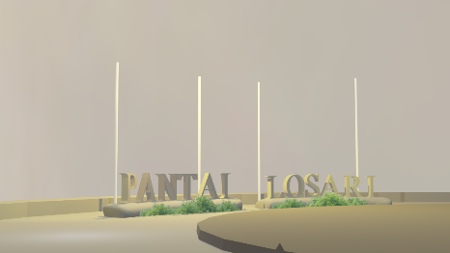

Gambar 5. Desain set lokasi Pantai losari.
- Konsep Desain set lokasi Munumen Mandala
Monumen mandala adalah monumen pembebasan irian barat, Monumen ini dihadirkan dalam perancangan ini berkaitan dengan ide besar yang telah diusung, yaitu Menggapai Asa, Monumen ini diyakini mampu mempresentasikan ide dari Menggapai Asa, melihat dari sejarah monumen ini dibangun. Ada pesan tersirat dari dihadirkannya monument ini yaitu pesan untuk terus berjuang melawan pandemi ini sama seperti latar kenapa monumen ini dibangun.
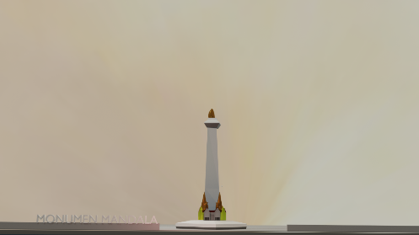

Gambar 6. Desain set lokasi Monument Mandala

- Konsep set lokasi Warung Coto
Warung coto dihadirkan sebagai salah satu set lokasi yang mengalami dampak dari pandemi ini, warung Coto Makassar dipilih lantaran, Coto Makassar adalah makanan tradisional yang paling dikenal oleh warga Makassar, bahkan di sukai oleh hampir semua kalangan warga Makassar.
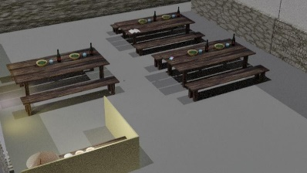

Gambar 7. Desain set lokasi Warung Coto
- Hasil perancangan
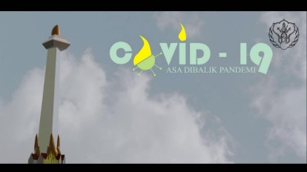

Gambar 8. Gambar salah satu scene dalam perancangan Animasi pendek penebar asa ditengah pandemi covid – 19

Perancangan animasi ini adalah perancangan animasi pendek, dengan memakai tekhnik 3D animasi. Pembuatan animasi ini menggunakan 2 aplikasi yaitu aplikasi 3D gratis buatan Belanda yaitu Blender, aplikasi ini dipakai untuk membuat 3d modeling, riging karakter sampai penganimasian karakter, dan aplikasi kedua yang dipakai adalah Adobe premiere pro cs 6, aplikasi ini dipakai untuk menggabungkan seluruh scene yang telah dibuat di blender. Durasi animasi ini adalah 3 menit 28 detik, Durasi ini adalah durasi yang penulis anggap tidak terlalu Panjang dan tidak terlalu pendek.

- TAHAP PASCA PRODUKSI
- Media Publikasi
Media publikasi yang akan digunakan dalam perancangan ini akan memanfaatkan sosial media berupa Youtube, Instagram dan beberapa media sosial lainnya. Penulis memilih media publikasi melalui sosial media dikarenakan, berdasarkan data BPS pada tahun 2017 lalu mengungkapkan penggunaan Teknologi Informasi dan Komunikasi (TIK) di beberapa rumah tangga di Indonesia menunjukkan kemajuan yang signifikan. Jumlah persentase masyarakat yang memakai telepon selular terus menunjukkan peningkatan, sampai pada tahun 2017 jumlahnya menyentuh di angka 59,59 persen. Pertumbuhan pemakaian telepon selular ini dibarengi juga dengan pertumbuhan kepemilikan komputer dan kemudahan mengakses internet dalam lingkup rumah tangga yang angka presentasenya mencapai angka 19,11 persen untuk kepemilikan komputer dan 57,33 persen untuk kemudahan mengakses internet di ruang lingkup rumah tangga. Penggunaan internet dalam kurung waktu 2013—2017 ini juga turut mengalami peningkatan, yang dibuktikan dari meningkatnya persentase rata – rata penduduk yang dapat mengakses internet pada tahun 2013 sebanyak 14,90 persen kemudian tumbuh menjadi 32,34 persen di Tahun 2017. Hal yang berbeda terjadi pada kepemilikan telepon rumah berkabel dalam rumah tangga yang justru mengalami penurunan setiap tahun, persentase jumlah rumah tangga yang mempunyai telepon rumah berkabel sebelumnya menyentuh 6,00 persen, kemudian turun ke angka 3,23 persen di tahun 2017. Pada tahun 2013, persentase penduduk berusia 5 tahun ke atas yang menggunakan internet dalam tiga bulan terakhir sekitar 14,90%, namun pada tahun 2017 meningkat menjadi 32,34%.
Melihat dari data yang telah didapat, maka tidak heran jika penulis menggunakan Sosial media sebagai media publikasi perancangan ini. Hal itu dikarenakan sosial media adalah media publikasi yang paling gampang dijangkau dengan Smartphone, yang dimana dalam beberapa tahun terakhir ini mengalami peningkatan.

Kesimpulan
Hasil akhir dari perancangan ini adalah berupa produk Animasi pendek. Pembuatan perancangan ini dibuat, dengan memakai metode perancangan Design Thinking (Brown 2008), yang penulis kembangkan menjadi 4 tahap perancangan.
Tahap pertama adalah tahap Emphatiz, di tahap ini penulis melakukan pengumpulan data melalui observasi dan wawancara kepada orang yang mengalami dampak dari pandemi ini. Dari hasil obeservasi ini penulis menemukan bahwa adanya kecenderungan dari rakyat Makassar acuh terhadap pada pandemi ini. Tahap kedua adalah tahap Defind, dalam tahap ini penulis mulai menentukan apa yang ingin dicapai dalam perancangan ini, data yang telah didapat kemudian diolah ditahap ini, untuk menentukan hasil akhir yang ingin dicapai dalam perancangan ini. Dalam tahap ini penulis mulai menentukan apa yang ingin dicapai dalam perancangan ini, yaitu memberi kesadaran kepada masyarakat Makassar untuk terus berjuang melawan pandemi ini. Tahap ke 3 adalah tahap ideation, ditahap ini penulis mulai menentukan ide dan strategi komunikasi apa yang ingin dipakai, dalam menyapaikan pesan yang didapat pada tahap kedua. Strategi komunikasi yang akan dipakai dalam perancangan ini adalah menggunakan gaya penceritaan Storyteling, dengan menggunakan pendekatan psikologi. Tahap terakhir dari perancangan ini adalah tahap Implementation, di tahap ini adalah tahap tekhnikal dimana segala proses kerja visual dilaksanakan, proses kerja visual juga memperhatikan target audiens dari perancangan ini yaitu warga Makassar, segala elemen visual menganai Makassar akan dimasukkan dalam perancangan ini.
Perancangan animasi ini adalah perancangan yang memiliki fungsi sebagai media penebar asa. Media publikasi dari perancangan ini akan memanfaatkan media sosial, yang akrab bagi warga Makassar hal itu sesuai dengan data BPS pada tahun 2019.

REFRENSI
adler, P. a. (1987). Membership Roles in Field Research,. Newbury Park, CA: Sage publication.
Arif Maulana, S. (2005). Tip and trik membuat fitur gama flash. Jakarta: Elex Media Komputindo.
Brown. (2008).Design Thinking.Harvard Business Review.

Bergdoff, H. (2013). Share: Handbook for Artistic Research Education. ELIA.
BPS. (2019). Statistik Telekomunikasi Indonesia. Indonesia: BPS.
CNN Indonesia. (2020). 17 Persen Warga Percaya Tak Bakal Tertular Covid-19. Indonesia: CNN Indonesia.
Djam'an dan Aan Komariah. (2010). Metode penelitian kualitatif. Bandung: Alfabeta.
Fiske. (2007). Cultural and Communication Studies, Sebuah Pengantar paling komprehensif. Yogyakarta: Jalasutra.
GUNAWAN, I. (2013). Metode penelitian kualitatif teori dan prakti. Jakarta: PT. Bumi Aksara.
Kusrianto. (2009). Pengantar Desain Komunikasi visual. Yogyakarta: Penerbit andi.
Munir. (2012). Konsep dan aplikasi dalam pendidikan. Bandung : Alfabeta.
Suprapto, T. (2009). Pengantar Teori dan Manajemen Komunikasi. Yogyakarta: MedPress.
Windahl, S. S. (2009). Using Communication Theory:An Introduction To Planned Communication,Second Edition. London-California-New Delhi-Singapore:: Sage Publication.

